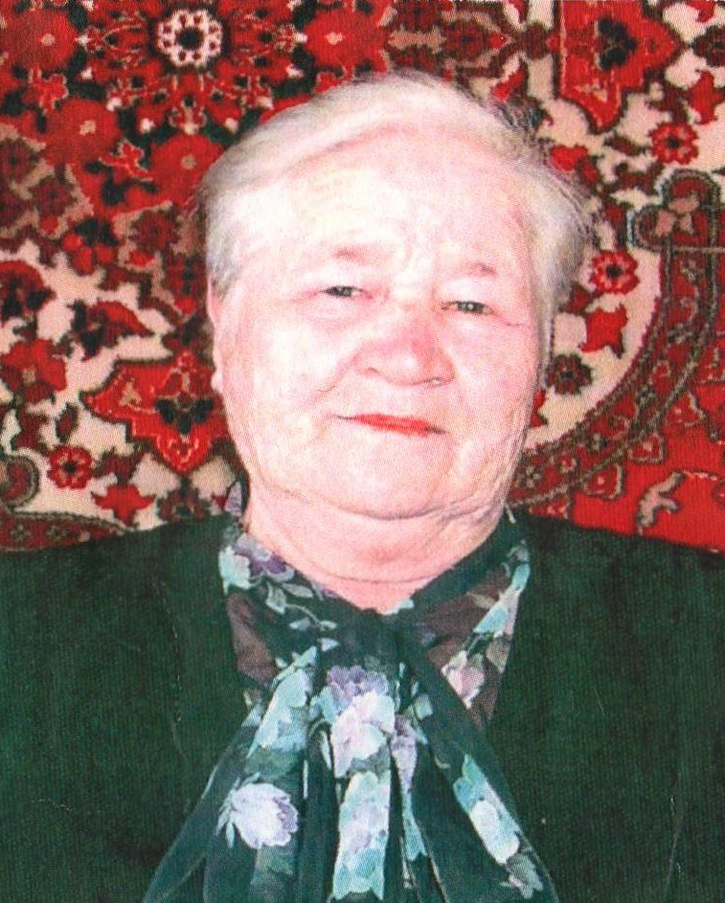
Тетерина
Евдокия Андреевна,
учитель начальных классов
28.02.1926г. – 25.02.2013г.

